106學年度高級中等學校特色招生專業群科甄選入學術科測驗內容審查表
學校名稱 | 臺南光華學校財團法人臺南市光華高級中學
術科測驗日期 | 106年4月29日(星期六) | 科班名 | 幼兒保育科(幼教職場實務)特色班
術科測驗項目 | 1.繪本閱讀與朗讀 2.語文與數字邏輯推理
術科命題規範 | 一、命題原則分析  可聯接性 能聯結與對準九年一貫課程綱要領域之1.國語文說話能力與閱讀、識字與寫字能力指標，2.藝術與人文學習領域之探索與表現、表達溝通與分享能力指標，透過繪本審美與鑑賞活動，理解藝術與生活的關連，並藉由發掘繪本畫面細節來增強對環境的知覺;與3.數學之邏輯推理能力。  可區別性 能符合中文詞語、圖形、語文、邏輯推理等性向，能區別學生對幼保之學習興趣及發展潛能。  可操作性 能讓考生充份運用材料及工具在一定時間內完成測驗。  可說明性 考生經過說明後，能自行閱讀與練習，並利用工具書提高所有測驗的精確度。  二、與九年一貫課程聯接性分析  命題內容 學習領域 主題單元 指標編號 能力指標內容 高職家政群 專業及實習科目  繪本閱讀與朗讀 國語文 欣賞表現與創新 1-3-2 能瞭解注音符號中語調的變化，並應用於朗讀文學作品。 兒童文學 教保實務  5-2-14-1 能流暢朗讀出文章表達的情感。  6-4-5-1 能配合寫作需要，恰當選用標點符號和標點方式，達到寫作效果。  6-2-1-3 能經由作品欣賞、朗讀、美讀等方式，培養寫作的興趣。  藝術與人文 表達、溝通與分享 1-1-2 運用視覺、聽覺、動覺的藝術創作形式，表達自己的感受和想法。  語文與數字邏輯推理 數學 數與量 N-3-18 能由生活中常用的數量關係，運用於理解問題，並解決問題。 幼兒教保活動設計  國語文 閱讀 5-3-1-1 熟習活用生字語詞的形音義。
術科測驗內容及試題範例 | ㄧ、測驗時間：90分鐘(含試題說明10分鐘)。  二、測驗教室：專業教室。  三、試場準備工具：繪本與空白說明表、語文與邏輯推理題本與答案卷。  四、考生可準備國語字典。  五、繪本閱讀與朗讀：測驗時間40分鐘  1.內容:抽選繪本，以30分鐘時間完成「繪本隨想」(200字內與這繪本有關的感想)，之後自選書中部份內容朗讀3分鐘。  2.試題範例: (繪本《大象艾瑪》)  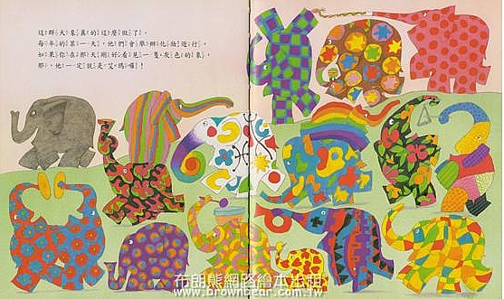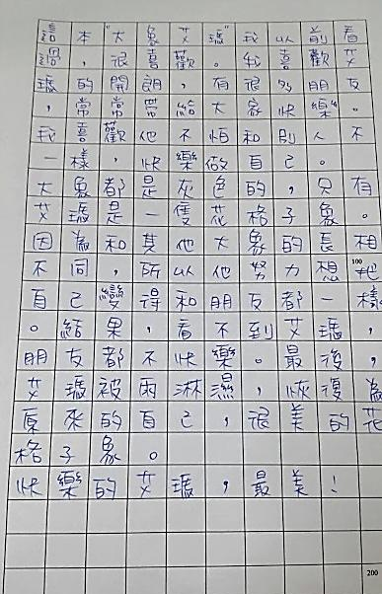  六、語文與數字邏輯推理：測驗時間40分鐘  1.內容: 由簡至難的填字遊戲題目兩張與數獨遊戲題目兩張，學生在時間內填寫答  案。  2.試題範例：  (1)語文推理---填字遊戲  根據直的、橫的提示說明，將答案填入答案紙空  格處。  直的提示：  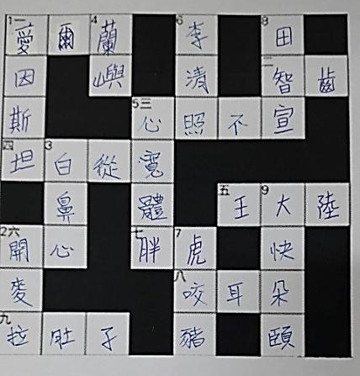  1. 人名。發明相對論的知名德國科學家。  2. 電視和電影用語，即導播或導演下指示開始拍攝  的意思。  3. 動物名。因自鼻端至頭後及兩眼上下各有一條白  紋，故有此名，也稱為果子狸。  4. 位於台東縣東南方的小島，居民為雅美族(達悟族)，是著名的觀光勝地。  5. 心境樂觀開朗，生活無憂無慮，導致體重自然而然增加了不少。  6. 古人名。字易安，號漱玉，是宋朝知名的女詩詞家。  7. 刈包的別稱。  8. 人名。前陣子不幸因癌症病逝的花蓮市長。  9. 成語。形容飽食愉快的樣子。  橫的提示：  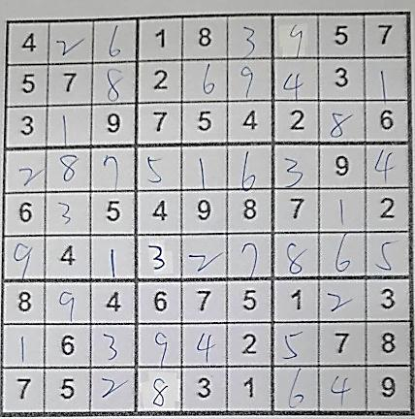  一、 國家名。是位於英國西邊的國家，首都為都柏林（Dublin）。  二、 口腔中最後面的臼齒，因長出的時間約在成年，故有此稱。  三、 意指彼此心裡明白，不必言語說明。  四、 意即只要誠實告知，就可依循比較寬鬆的標準裁量。下一句為「抗拒從嚴」。  五、 男藝人名。因主演電影《我的少女時代》中「徐太宇」一角而走紅。  六、 快樂、高興的樣子。  七、 卡通《哆啦A夢》中的角色。體型高壯，特別喜歡欺負大雄的孩子王。  八、 形容靠近別人耳朵說悄悄話的樣子。  九、 腹瀉的別稱。  (2)數字邏輯推理--數獨遊戲  以數字填進每一格，而每行、每列和每個宮（即3x3的大格）有齊1至9所有數字。會提供一部分的數字，使謎題只有一個答案。
術科評量規範 | ㄧ、 繪本閱讀與朗讀：  - 閱讀文字表達20%  評量重點 得分  內容切合繪本主題、主旨清楚、錯別字5字以內 20  內容切合繪本主題、主旨不太明確、錯別字5字以內 15  內容不符繪本主題、主旨不明、錯別字5字以上 5  內容不符繪本主題、主旨不明、錯別字10字以上 不計分  - 朗讀繪本30%。  評量重點 得分  發音清楚、聲調分明、斷句合宜、符合文字表現氣勢 30  發音清楚、聲調分明、斷句合宜、未能表現出文字氣勢 25  發音清楚、聲調分明、斷句不明、未能表現出文字氣勢 20  發音清楚、聲調不明、斷句不明、未能表現出文字氣勢 10  發音不清、聲調不明、斷句不明、未能表現出文字氣勢 5  發音清楚、聲調不明、斷句不明、未能表現出文字氣勢、時間不足 不計分  3. 儀容態度10%  評量重點 得分  儀容合宜、態度有禮、表情親切 10  儀容合宜、態度有禮、少有表情 5  儀容尚可、態度無禮 不計分  二、 語文與數字邏輯推理40%：  1. 填字遊戲20%: 兩張題目答對20題以上。20題以下以答對題數計分。錯字則整題不計分。  2. 數獨遊戲20%: 以兩張題目答對的列數計分。
術科測驗評分標準 | 幼兒保育科(幼教職場實務)特色班評分項目 分數比例  繪本閱讀與朗讀(60%) 書寫說明 20%  語音（發音、聲調、文氣） 30%  儀態（儀容、態度、表情） 10%  語文與數字邏輯推理(40%) 正確度 40%  合 計 100%

